**ЗАКАРПАТСЬКИЙ УГОРСЬКИЙ ІНСТИТУТ ІМЕНІ ФЕРЕНЦА РАКОЦІ ІІ**

**II. RÁKÓCZI FERENC KÁRPÁTALJAI MAGYAR FŐISKOLA**

**Кафедра біології та хімії**

**Biológia és Kémia Tanszék**

**МЕТОДИЧНІ ВКАЗІВКИ / MÓDSZERTANI ÚTMUTATÓ**

до практичних (семінарських) робіт / gyakorlati (szemináriumi) munkákhoz

*Основи цитології та гістології / Citológia és hisztológia*

(назва навчальної дисципліни / a tantárgy neve)

Перший (бакалаврський) / Alapképzés (BSc)  
(ступінь вищої освіти / felsőoktatás szintje)

*01 Освіта/Педагогіка* / *01 Oktatás/Pedagógia*  
(галузь знань / képzési ág)

*Середня освіта* / *Középiskolai oktatás*  
(освітня програма / képzési program)



Берегове / Beregszász  
2022р. / 2022

Методичні вказівки розроблені на основі діючого законодавства України та Стандартів вищої освіти за спеціальністю 014 «Середня освіта (Біологія та здоровʹя людини)» для першого (бакалаврського) рівня вищої освіти, з метою забезпечення студентів методичними вказівками до практичних/семінарських занять з курсу «*Основи цитології та гістології*» для студентів денної та заочної форм навчання. У методичних вказівках розгладається хід практичних/семінарських занять з завданнями та містять загальні теоретичні матеріали курсу.

Затверджено до використання у навчальному процесі  
на засіданні кафедри біології та хімії ЗУІ ім. Ф. Ракоці ІІ  
(«27» вересня 2021 року, протокол № 2.)

Рекомендовано до видання в електронній формі (PDF)  
рішенням Вченої ради Закарпатського угорського інституту ім. Ф.Ракоці ІІ  
(протокол № 9 від 30 вересня 2021р.).

Розробники методичних вказівок:

*Аттила* *Молнар* – науковий співробітник кафедри біології та хімії Закарпатського угорського інституту імені Ференца Ракоці ІІ

*Ержебет Когут* – доктор філософії, доцент кафедри біології та хімії Закарпатського угорського інституту імені Ференца Ракоці ІІ, завідувач кафедри

За зміст методичних вказівок відповідальність несуть розробники

Відповідальний за випуск:

*Ержебет Когут* – доктор філософії, доцент кафедри біології та хімії Закарпатського угорського інституту імені Ференца Ракоці ІІ, завідувач кафедри

Видавництво: Закарпатський угорський інститут імені Ференца Ракоці II (адреса: пл. Кошута 6, м. Берегове, 90202. Eлектронна пошта: [foiskola@kmf.uz.ua](mailto:foiskola@kmf.uz.ua))

**© Розробники методичної казівки, 2022**

**© Кафедра біології та хімії ЗУІ ім. Ф. Ракоці ІІ, 2022**

A módszertani kiadvány a hatályban lévő törvényi háttér és a 014 „Középfokú oktatás (Biológia és az ember egészsége)” szakirányú felsőoktatási standart alapján készült el a bachelor szint számára; annak érdekében, hogy ellássuk a nappali és levelező tagozatos diákokat módszertani útmutatókkal a gyakorlati/szemináriumi órák lebonyolításához citológia és hisztológia tárgyból. A módszertani útmutató tartalmazza a gyakorlati/szemináriumi órák menetét feladatokkal, és röviden összefoglalja az elméleti anyagot.

Az oktatási folyamatban történő felhasználáshoz jóváhagyta  
a II. Rákóczi Ferenc Kárpátaljai Magyar Főiskola Biológia és Kémia Tanszéke  
(2022. augusztus 29., 1. számú jegyzőkönyv).

Elektronikus formában (PDF fájl formátumban) történő kiadásra javasolta  
a II. Rákóczi Ferenc Kárpátaljai Magyar Főiskola Tudományos Tanácsa  
(2021. szeptember 30., 9. számú jegyzőkönyv).

A módszertani útmutató kidolgozói:

*Molnár Attila* – a II. Rákóczi Ferenc Kárpátaljai Magyar Főiskola Biológia és Kémia Tanszékének tudományos munkatársa

*Kohut Erzsébet –* Ph.D., a II. Rákóczi Ferenc Kárpátaljai Magyar Főiskola Biológia és Kémia Tanszékének docense, tanszékvezető

A módszertani útmutató tartalmáért kizárólag az útmutató kidolgozói felelnek.

A kiadásért felel:

*Kohut Erzsébet –* Ph.D., a II. Rákóczi Ferenc Kárpátaljai Magyar Főiskola Biológia és Kémia Tanszékének docense, tanszékvezető

Kiadó: a II. Rákóczi Ferenc Kárpátaljai Magyar Főiskola (cím: 90202, Beregszász, Kossuth tér 6. E-mail: [foiskola@kmf.uz.ua](mailto:foiskola@kmf.uz.ua))

**© A módszertani útmutató kidolgozói, 2022**

**© A II. RF KMF Biológia és Kémia Tanszéke, 2022**

**Тематика до практичне занять**

**з Основи цитології та гістології**

**для студентів 3-го курсу спеціальності біологія**

**Gyakorlati foglalkozások tematikája Citológia és hisztológia tantárgyhoz**

**a ІІІ/6 évfolyamos biológia szakos hallgatók részére**

|  |  |
| --- | --- |
| 1 | Основи цитології. Прокаріотичні та еукаріотичні клітини. Органи клітини. / A sejtbiológia alapjai. A prokarióta és eukarióta sejt. Sejtalkotók. |
| 2 | Клітинний цикл. / A sejtciklus. |
| 3 | Реплікація та транскрипція ДНК / A DNS replikációja és átírása. |
| 4 | Епітеліальна тканина. / A hámszövet. |
| 5 | Сполучна тканина. / A kötőszövet. |
| 6 | M'язова тканина. / Izomszövet. |
| 7 | Нервова тканина. / Idegszövet. |
| 8 | КР/ZH |

**1. Основи цитології. Прокаріотичні та еукаріотичні клітини. Органи клітини. / A sejtbiológia alapjai. A prokarióta és eukarióta sejt. Sejtalkotók.**

Az ismert életformák sejtes szerveződésűek. Az evolúció során két alapvető sejtszerveződési típus alakult ki: a prokarióta és az eukarióta sejt. E kétsejttípusfelépítése és működése sok tekintetben különbözik, de a legalapvetőbb anyagcserefolyamatok nagyfokú, a közös eredetre utaló hasonlóságot mutat. Az eukarióta sejtekből alakultak ki a soksejtű szervezetek melyeknek szerveződési és működési alapegysége a sejt. Egyedfejlődésük során számos különböző sejttípus jön létre, melyek egymással együttműködve és egymásra hatva hozzák létre a szervezetüket felépítő szöveteket, szerveket.

A sejtek felépítésének és működésének megértése, a megszerzett ismeretek alkalmazása a biológia számosterületén alapvető fontosságú. A pro- és eukarióta egysejtű vagy soksejtű szervezetek (illetve a belőlük származó sejtek) vizsgálatával több tudományterület is foglalkozik. Ezek egyike a sejtbiológia (citológia) a biológiai tudományok szerteágazó területe, amely a sejtek szerkezetével, működésének jelenségeivel és szabályozásával, fiziológiai tulajdonságaival, a sejtek felépítésében részt vevő sejtszervecskékkel, a sejt és környezete kölcsönhatásaival, a sejtek interakcióival és kommunikációjával, a sejtciklussal, sejtek osztódásával, differenciálódásával, a sejtpusztulással stb. foglalkozik. Kutatási módszereinek többsége molekuláris biológiai és genetikai vizsgálat. A sejtbiológia számos ponton kapcsolódik a genetikai, a biokémiai, a molekuláris biológiai, az immunológiai, a fejlődéstani tudományterületekhez.

A **prokarioták** elkülönült, önálló sejtmaggal nem rendelkező, egysejtű élőlények (baktériumok és cianobaktériumok), elnevezésük a görög prokarion (primitív sejtmag) szóból származik. Az élővilág összes többi élőlénye *eukariota*: sejtjeik a citoplazmától elkülönített sejtmagot tartalmaznak (eukarion: valódi sejtmag). Az **eukarioták** között egysejtűek is vannak, döntő többségük azonban többsejtű élőlény, bennük kialakult a sejtek közötti munkamegosztás (*differenciáció*) és kommunikáció (*jelátvitel*) képessége.

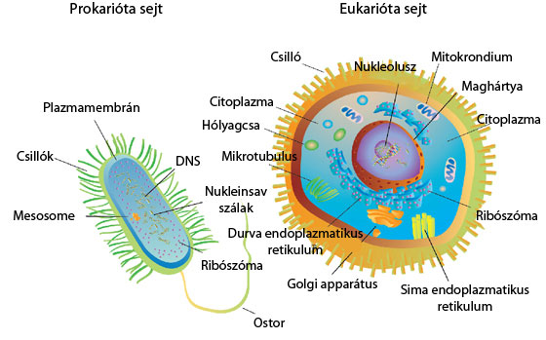

A **prokarioták** néhány mikrométer átmérőjű sejtek, melyeket sejthártya és azon kívül elhelyezkedő vékony sejtfal határol.

A *sejtfal* peptidoglikán természetű: poliszacharid láncok között rövid peptidek alkotnak keresztkötést (ennek képződését gátolja a penicillin). A *sejthártya* általában sima, a sejtfal alakját követi, betüremkedéseket csak elvétve tartalmaz (*mezoszóma*). Aerob baktériumokban a sejtmembrán tartalmazza az energiametabolizmushoz szükséges apparátust: protongrádienst tart fenn, respirációs enzimeket, ATP-szintázt tartalmaz. (Állati sejtekben ezek a mitokondrium jellemzői [l. 37. fejezet].) A sejthártya belső felszínéhez *riboszómák* kapcsolódnak, ezek membránfehérjéket és szekretált enzimeket szintetizálnak. A citoplazmában nagyszámú szabad riboszóma látható, ezeken képződnek az intracelluláris fehérjék.

Az **eukariota sejtek** átmérője 10–100 µm, ami a prokariota sejténél akár többezerszer nagyobb térfogatot jelenthet. A sejt túlélése csak úgy biztosított, ha membránfelszínei is ennek arányában növekednek. A sejthártyán létrejött betüremkedések, majd ezek leválása a felszínről és a sejt belsejébe süllyedése membránnal határolt sejtorganellumokat hozott létre: maghártyát, endoplazmatikus retikulumot, Golgi-apparátust, lizoszómákat. Más sejtalkotók (mitokondrium, peroxiszóma, plasztiszok) kisméretű prokarioták bekebelézésével jöttek létre (l. később). Ez a *kompartmentalizáció* az eukariota sejtek fontos jellemzője. A*sejthártyához* riboszómák nem kötődnek, azok az endoplazmatikus retikulum felszínén és a citoplazmában szabadon láthatók. A sejtmembránnak protongrádienst nem kell fenntartania (az a mitokondrium dolga), helyette bonyolult iontranszport rendszerek és jelátviteli apparátusok alakultak ki benne, amelyek a membránon keresztül, *elektromos és kémiai szignáltranszdukciót* biztosítanak.

**Sejtmembrán:** A sejtet a külvilágtól elhatárolja, elválasztja, de össze is kapcsolja azzal. Aktív része a sejtnek, biztosítja és szabályozza az anyagok és információk ki-­ és beáramlását, szerepet játszik a sejt mozgásaiban. Membrán burkolja a sejten belül a különböző sejtszervecskéket, organellumokat és a sejtmagot is.

A közlekedést a membránon keresztül és a többi funkciót a lipidrétegbe ágyazódott fehérjemolekulák biztosítják. Ezek adják meg a különböző membránoknak a sajátos megkülönböztető jegyeket, és hajtják végre speciális feladatait.

**Citoplazma:** A sejt belsejét, a plazmamembrán által határolt teret a tölti ki. Ebben találjuk a sejtmagot, a különböző sejtszervecskéket és a citoszkeletonnak nevezett, erősen strukturált fonalas fehérjevázat, amely a sejtmag és a sejtmembrán belső felülete között húzódik.

**Lizoszóma:** Mind a növényi, mind az állati sejtekben előforduló szervecske. Lipoprotein membránból és mátrixnak nevezett belső állományból épül fel. Funkciója a sejt saját anyagainak lebontása és átalakítása, a sejt által bekebelezett anyagok emésztése és a keletkező salakanyagok eltávolítása.

**Riboszóma:** A riboszómák a fehérjeszintézis központjai. Egy nagyobb és egy kisebb egységből tevődnek össze, 50%­-ban fehérjékből, főleg enzimfehérjéből és 50%-­ban RNS-­ből felépülő ribonukleoprotein gömböcskék.

**Mitokondrium:** A sejt energiatermelő és ­átalakító szervecskéje. Szerves molekulákból energiát szabadít fel, és azt az adenozin­trifoszfát (ATP) foszfátkötéseiben tárolja. Az ATP­molekulák azután eljutnak azokra a helyekre, ahol energiára van szükség (izom-összehúzódás, bioszintézisek, ingerület-átvitel stb.), és ott a foszfátkötések felbomlásával felszabadul a szükséges energia.

**Endoplazmatikus retikulum (ER):** Csövecskékből és hólyagocskákból álló összefüggő membránstruktúra, amelynek két formája van. A sima felszínű ER részt vesz különböző anyagok szintézisében, a glikogén és a zsírok anyagcseréjében, a makromolekulák szállításában. Jelentős szerepe van a sejtre mérgező anyagok lebontásában. A szemcsés ER fehérjéket szintetizál, főleg azokat a fehérjéket, amelyek azután kikerülnek a sejtből ("export fehérjék").

**Golgi-­apparátus:** A Golgi­-komplex sajátos szerkezetű és funkciójú, állandó átalakulásban levő, dinamikus lipoprotein membránok által határolt szervecske. Főleg a mirigysejtekben fejlett. Funkciója a váladékok kondenzálása, membránba csomagolása. Részt vesz a bonyolult makromolekulák szintézisében, a membránképzésben, a sejten belüli folyamatok szabályozásában, az információ átvitelében.

**Sejtközpont** (citocentrum, centriólum): A sejt geometriai központjában található. A sejt mozgásjelenségeinek és osztódásának irányításában játszik szerepet.

**Sejtmag:** A sejt biológiai értékének, működésének meghatározója, a genetikai információ "adatbankja". A mag szerkezete és alakja szoros összefüggésben van a sejt életciklusával. A sejtosztódások közötti (interfázisos) szerkezet különbözik az osztódás folyamán megfigyelhető szerkezettől.

**A magburok:** komplex membrán­ és pórusrendszer, amely körülveszi a magot, elválasztja a magállományt a citoplazmától, de ugyanakkor biztosítja a magfázis és a citoplazmafázis közötti szelektív anyagcserét.

**A nukleoplazma vagy magnedv:** tartalmazza mindazokat az enzimeket, amelyek a DNS és RNS szintézisét, valamint a transzportfolyamatokat katalizálják, a nukleotidokat, az RNS és DNS építőköveit, valamint azokat az ionokat, amelyek a mag működéséhez szükségesek. A magnedv foglalja magába a kromatint és a magvacskát.

**A magvacska vagy nukleolusz:** Kis mennyiségű DNS mellett RNS-­t és fehérjéket tartalmaz (riboszomális fehérjéket, enzimfehérjéket). A magvacskában jelenlévő DNS meghatározza a riboszomális RNS szintézisét, s ez a fehérjékhez kapcsolódva létrehozza a riboszóma kis- és nagy egységeit, amelyek a maghártya pórusain keresztül kivándorolnak a citoplazmába. Itt szintetizálódnak a riboszomális fehérjék és a szintézishez szükséges enzimek.

**A kromatinállomány:** A sejtmag legfontosabb alkotórésze. A kromatin fő komponensei a DNS, különböző (­hiszton és nemhiszton) fehérjék és kis mennyiségben kis molekulasúlyú RNS. A fehérjék a kromatinstruktúra kialakításában és a génaktivitás szabályozásában vesznek részt.

**Feladat: Vizsgálja meg a sejtalkotók elektronmikroszkópos képeit, és írja le, hogy milyen ismertetőjegyek alapján lehet őket felismerni!**

**Sejtmembrán:**

**Citoplazma:**

**Lizoszóma:**

**Riboszóma:**

**Mitokondrium:**

**Endoplazmatikus retikulum (ER):**

**Golgi-­apparátus:**

**Sejtközpont:**

**Sejtmag:**

**A magburok:**

**A nukleoplazma vagy magnedv:**

**A magvacska vagy nukleolusz:**

**A kromatinállomány:**

**2. Клітинний цикл. / A sejtciklus.**

A ma ismert életformák legkisebb önálló működési és szerveződési egysége a sejt. Az egysejtűeknél és a soksejtűekben egyaránt érvényes, hogy új sejt(ek) csak korábban létező sejtből jöhet(nek) létre, a sejt osztódása során. Az egysejtűek esetében a sejt osztódása új egyedek létrejöttét eredményezi. A soksejtű szervezetekben az egyedfejlődésük során a megfelelő sejtszám, a szövetek és szervek a megtermékenyített petesejt (zigóta) és utódsejtjei meghatározott számú osztódásával alkulnak ki. A sejtek reprodukciója általában a sejt tömegének, anyagainak megkettőződésével, két genetikailag azonos utódsejt kialakulásával járó, szigorú rendben lezajló események során valósul meg. A sejt anyagainak megkettőződését, majd osztódás következtében két új sejt létrejöttét eredményező folyamat a **sejtciklus**. Hagyományos definició szerint a sejtciklus a mitózis kezdetétől a következő mitózisig tart.

A sejtciklust, annak meghatározó történései alapján, fázisokra osztjuk. A hagyományos fénymikroszkópos vizsgálatokkal a ciklust két szakaszra lehet osztani, a mag és a sejt ketté osztódására, valamint az osztódások között eltelt időszakra. A sejtmag osztódása (mitózis) és a sejt egészének (citoplazmájának) osztódása (citokinézis) együttesen alkotják az **M fázist**. (Gyakran nevezik ezt a két folyamatot együttesen mitózisnak.) Két egymást követő M fázist elválasztó szakasz az **interfázis**. Korszerű vizsgáló módszerekkel azonosítható, hogy az interfázis is jól elkülöníthető szakaszokból áll: a tipikus sejtciklusban **G1, S** és **G2 fázisokra** tagolható.

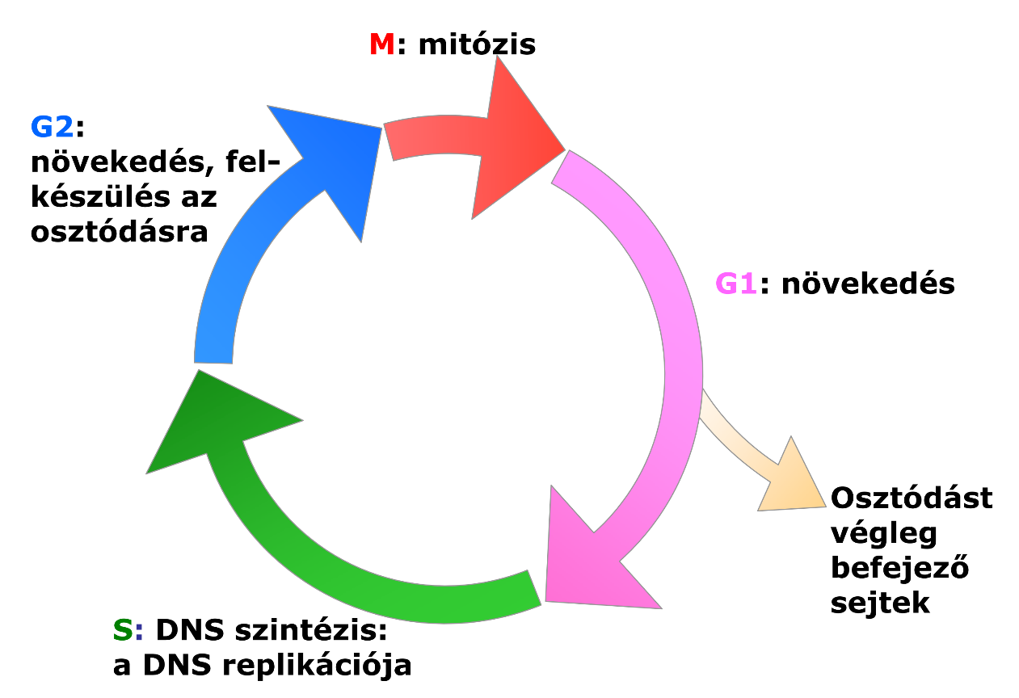

Az M fázisban megtörténik a kromoszómák szétválása és a sejt kettéosztódása. Interfázisban a sejt növekszik, tömege megkettőződik, majd a mitózisban feleződik. A fehérjék, ribonukleinsavak szintézise, a sejtorganellumok számának növeledése az interfázisban folyamatos, de megkettőződésük, majd feleződésük a mitózis során nem szigorúan pontos, ezért a két utódsejt tömege eltérő. E különbségek általában már az új ciklus elején kiegyenlítődnek: az osztódásból kisebb tömeggel kilépő sejtek hosszabb időt töltenek a G1 fázisban, mint a nagyobbak, ezalatt tömeghiányukat pótolják. A DNS szintézise az interfázis során nem folyamatos, kizárólag az S fázisban zajlik. A duplikáció pontos, minden DNS-molekuláról egy másolat készül, továbbá a feleződés a mitózis során szigorúan egyenlő, mindkét utódsejt pontosan egyforma kromoszómakészletet örököl. Hasonlóan szigorú szabályozás figyelhető meg a centriólumok számában és szétosztásában. Ezek száma az interfázisban, általában az S fázis során, duplázódik, majd osztódáskor fele-fele arányban kerülnek a két utódsejtbe.

**A mitózis**

A mitózis, vagy számtartó magosztódás az általános, testi sejtekre jellemző osztódási forma. A növényeknél az ivarsejtek is mitózissal jönnek létre a már haploid gametofiton sejtekből. A sejtosztódás folyamata az élővilágban elég egységes módon megy végbe, de azért találunk számos eltérést a növényi és állati osztódás között. A növények a fenyők és zárvatermők esetében már nem rendelkeznek centriólummal, nincs mozgó alakjuk, ezért a sejtosztódásban oly fontos citocentrum, vagy sejtközpont is centriólum nélkül alakul ki. Egy másik fontos különbség, hogy az állati sejtek kettéválása a mitózis végén aktin filamentumokból kialakuló gyűrű segítségével történik, míg a növények citokinézise a sejtfalképzéssel együtt járó folyamat és a fragmoplaszt végzi.

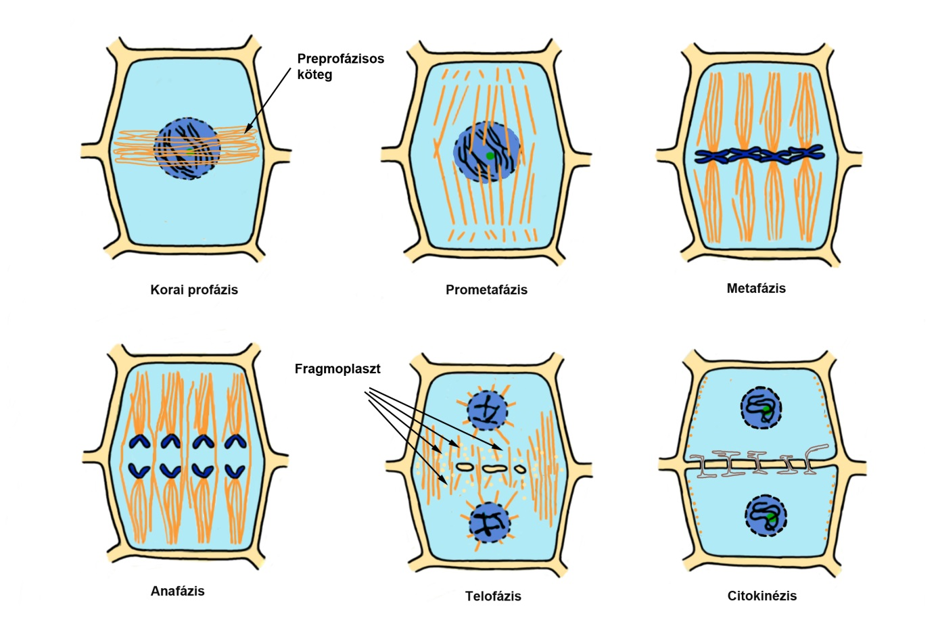

**Profázis**

A G1 fázis végén a sejtek felkészülnek a mitózisra. Ekkorra az S fázis során kialakult bennük a DNS szál másolata, a testvérkromatida, vagyis 4C DNS mennyiséggel rendelkeznek. Az állati sejtekben megtörtént a citocentrum duplikálódása is, vagyis két pár citocentrummal rendelkeznek. A mitózis profázisában megindul a kromoszómák kondenzációja, ami fénymikroszkóppal is nyomon követhető. Kezdetben csak egy fonálgombolyaghoz hasonló képet látunk, majd a kromoszómák is elkülöníthetők lesznek, ahogy egyre vastagodnak és rövidülnek. Növényeknél a mikrotubulusokból a leendő középsík kerületén kialakul egy ún. preprofázisos köteg, mely a neve ellenére a profázisban jön létre. Ez a gyűrűszerű képlet a profázis vége felé fel is bomlik. Pontos szerepéről nincsenek ismereteink, de kijelöli a leendő osztódási síkot, a későbbi középlemez helyét. A többi mikrotubulus, mely az interfázisban a kortikális mikrotubulusokat alkotta eltűnik és a mag felszínét követve csoportosul, majd egyre inkább a pólusok felé orientálódik. A pólusok a növények és állatok esetében különbözőképpen alakulnak. Az állati sejtekben a pólus egy jól meghatározott része a sejtnek melynek közepében található a centriólumpár. A növényeknél ezzel szemben a pólus egy diffúz, nagyobb méretű terület, mely felé a mikrotubulusok kötegei mutatnak a mínusz végeikkel. A centriólumok az állati sejtekben az S fázisban megkettőződtek, és a profázis elején a sejt két leendő pólusára vándorolnak. Meg kell jegyezni, hogy az állati oociták centriólum nélküli meiotikus osztódása nem hasonlít a növényekéhez, mivel az oocitákban a pólusok csak később alakulnak ki a random mikrotubulus rendszerben, míg a növényekben a pólusok MTOC funkciója kezdetektől megnyilvánul.

**Prometafázis**

A profázis végén a maghártya felbomlik. Apró vezikulákká alakul, melyek fúzionálnak az endoplazmatikus retikulummal. A membrán szétesése után egészen a telofázis végéig kimutathatók az ER-ben, amikor a sejtmaghártya újjászerveséséhez használódnak fel. Mielőtt a magmembrán szétesik a mag pórus komplexek disszociálnak, lyukakat hagyva a membránban. A magmembrán szétesésében fontos szerepe van a laminváz foszforilálásának, és ezáltal a laminból álló intermedier filamentumok és a magmembrán kapcsolatának megbontásának. Ezt főként a mitózis promoting faktornak (MPF) nevezett protein kináz végzi. Foszforiláció hatására a magmembrán és a pórusok szétesnek, a defoszforilálás pedig a visszaépülésüket indukálja.

Korábban úgy vélték, hogy a mitózis alatt az endoplazmatikus retikulum dezintegrálódik, vezikulákra esik szét. Valójában az ER a mitózis során végig megmarad, de a ciszternális jellege sejtektől függő mértékben megszűnik, és egy fenesztrált lemez, vagy kifejezetten (bár síkba rendezett) tubuláris formává alakul, de nem esik szét vezikulákra. Az ER felszínén található riboszómák száma jelentősen lecsökken, és a transzláció blokkolódik.

A maghártya felbomlásával a mitotikus orsó teljesen kialakul, a mikrotubulusok behatolnak a mag állományába, és hozzákapcsolódnak a kromoszómákhoz. A mikrotubulusok másik része a kromoszómák között áthaladva a szemből érkező mikrotubulusokkal kapcsolódik össze, kialakítva a pólus-pólus rostokat. A mikrotubulusok a kromoszómákhoz elsősorban a kinetochoron keresztül kapcsolódnak. Ezért ezeket a mikrotubuluskötegeket kinetochor rostoknak nevezzük. Egy-egy ilyen kötegben, rostban több tucat, vagy akár száznál is több mikrotubulus található. A kinetochor a kromatidák kapcsolódási pontjainál kialakuló fehérje komplexek, melyekhez a mikrotubulusok plusz vége kapcsolódik. A mitotikus kromoszómának mindegyik kromatidáján található egy-egy kinetochor. A kapcsolódás mechanizmusáról keveset tudunk, de a kapcsolódásnak flexibilisnek kell lennie, hogy biztosítsa a kromoszómák mozgását. Mikrotubuláris motorfehérjéket (kinezin, dinein) sikerült kimutatni a kinetochorban.

A mikrotubuláris magorsó kiépülésével megindul a kromoszómák vándorlása az equatoriális síkba. A vándorlás pontos mechanizmusa még nem ismert, és biztosan nem teljesen azonos a növények és állatok esetében. A kinetochor mikrotubulusok önmagukban nem elegendőek a kromoszómák középsíkba rendezéséhez. A kromoszómák mozgása nem egyenletes, és főként az állati sejtekben oszcilláló, ide-oda mozgás jellemzi. A középsíkba rendezésre többféle elmélet is ismert. Az állati sejtek esetén működő modell az ún. sarki szél (polar wind). A kromoszómák karjait megfigyelve kiderül, hogy azok a középsík felé néznek. Ha állati sejtekben letörik egy kromoszómadarab, az annak ellenére, hogy nincs kinetochor része, a kromoszómákkal együtt a középsíkba rendeződik. Ez arra utal, hogy a mikrotubulusok a kinetochor nélkül is képesek a kromoszómákat mozgatni ebben a szakaszban. Úgy képzelik, hogy a pólusok felöl folyamatosan növekvő mikrotubulusok tényleges kapcsolódás nélkül lökdösik a kromoszómákat, és ezt a kinetochor mikrotubulusok flexibilitásuk révén követik. Amennyiben a kinetochor mikrotubulusok mozgatása a domináns, a kromoszóma karjai lemaradnak, amennyiben a nem specifikusan kapcsolódó mikrotubulusok működése erőteljesebb, a karok a haladási irányba állnak. Mivel a mikrotubulusok felépülése és lebomlása rendkívül gyors- életidejük kevesebb, mint egy perc – a folyamat elég dinamikus lehet a kromoszómák mozgatásához. Mivel állati sejtekben a mikrotubulusok szinte egy pontból indulnak ki, a távolsággal arányosan csökken az egységnyi keresztmetszetben levő mikrotubulusok száma. Minél közelebb van tehát egy kromoszóma az egyik pólushoz, annál nagyobb az onnan eltoló erő. A kétoldali mikrotubulusok sűrűsége a középsíkban egyenlő, itt tehát a kromoszóma stabilizálódik. Növények esetében ez az elmélet nem működőképes, mert a magorsóba bekerülő bármilyen részecskét a magorsó kisöpri a területéről, nem gyűjti össze a középsíkban. A növények esetében hiányzik az állati kromoszómákra jellemző oszcilláló mozgás is, a kromoszómák nagyjából egyenletes sebességgel haladnak, amíg el nem érik a középsíkot. Egy másik elmélet azzal próbálja magyarázni a kromoszómák középsíkba rendezését, hogy feltételezi, a kinetochor rostok húzóereje a hosszukkal arányos. Ennek az elméletnek még nincs kidolgozott molekuláris mechanizmusa.

**Metafázis**

A kromoszómák a magorsó segítségével a középsíkba rendeződnek. Mindegyik kinetochorhoz számtalan mikrotubulus kapcsolódik. A kapcsolódások folyamatosan újraépülnek, és minél inkább egy adott pólus felé áll egy kinetochor annál valószínűbb, hogy az onnan érkező mikrotubulusokkal kapcsolódik össze. A folyamat addig folytatódik, míg minden kromoszómánál nem teljesül az a feltétel, hogy egyik kinetochorja csak az egyik, a másik kinetochorja csak a másik pólustól kap mikrotubulusokat. Ez a feltétele az osztódás folytatásának, vagyis ez egy ún. ellenőrzési pont.

**Anafázis**

A sikeres középre rendeződés után megindul a kromatidák szétválása. Ehhez nincs szükség a húzófonalakra, a szétválasztást egy topoizomeráz enzim végzi. Ezután a szétvált kromatidák megindulnak a pólusok felé. A vándorlást gyakran két szakaszra osztják, anafázis A-ra és anafázis B-re. Az első szakaszban a pólusok távolsága nem változik, vagyis a kromatidák mozgása a húzófonalak rövidülésével arányos. A második szakaszban a pólusok távolodnak egymástól, így ez is közrejátszik a kromatidák mozgatásában. A húzófonalak a kromatidák mozgatása során rövidülnek, de nem feltétlenül ez szolgáltatja az erőt a húzáshoz. A mikrotubulusokhoz asszociált fehérjék, a különböző motorfehérjék szintén részt vehetnek a kromatidák mozgatásában. A mikrotubulusok depolimerizációjának mérsékelt indukálásával kísérletileg sikerült a kromatidák mozgását gyorsítani. A pólus-pólus rostok az anafázis B-ben a plusz vég motorfehérjén, a kinezinen keresztül összekapcsolódva képesek eltolni egymást, és ezzel a pólusokat távolítani egymástól. A növényi és állati sejtek között a kromatidák húzásában az anafázisban nem találtak különbségeket.

Megfigyelték, hogy az endoplazmatikus retikulum szinte rátapadva a kromatidákra, követi azokat a pólusok felé.

**Telofázis**

A pólusokra érkezett kromatidák körül megindul a maghártya kialakulása. A maghártya felbomlásakor az endoplazmatikus retikulumba szállítódott magmebrán fehérjék a kromatidákat körülvevő ER membránban lokalizálódnak. Az endoplazmarikus retikulum tubulusai körbeölelik a kromatidákat és kialakul az új maghártya. Megjelennek a magpórus komplex disszociált partikulumai, és fokozatosan beépülve kialakítják a magpórusokat. Ezzel együtt jár a laminváz felépülése, ami a lamin fehérjék defoszforilálása következtében indul meg. Nem meglepő ezek után, hogy a maghártya, és az endoplazmatikus retikulum egységet képez, és a maghártya felszínén riboszómák találhatók.

**Citokinézis**

A sejt kettéválása az állati, és növényi sejtekben teljesen eltérően történik. Az állati sejtekben, a középsíkban, a sejtmembrán alatt, ahhoz kihorgonyozva kialakul egy aktinból, és miozinból álló gyűrű. Az aktinszálak ebben ellentétes polaritással vannak jelen. A miozin motorfehérje az aktinszálakat egymással szembe húzva egyre szűkíti a gyűrűt, és végül kettéfűzi a sejtet.

A növényi sejtek kettéválása a sejtfal kialakulásával együtt történik. A magorsó mikrotubulusainak részbeni újjászervezésével és új mikrotubulusok, valamint aktin filamentumok révén kialakul egy fragmoplasztnak nevezett képlet. Ebben a mikrotubulusok, és aktinfilamentumok a magorsó pólus-pólus rostjainak megfelelően helyezkednek el. Kezdetben a középső régióban futnak a citoszkeletális elemek, de a folyamat előrehaladtával, a szélek felé orientálódva egy táguló csőszerű képletet alkotnak. Feladatuk a Golgi készülékekből származó vezikulák középsíkba szállítása. Itt a vezikulák összeolvadnak, és pektin tartalmuk összeömlik. Ez alkotja a sejtlemezt. A fragmoplaszton a kiürült vezikulák egy része visszaáramlik a Golgi-készülékhez. A fúzió a középső részen indul meg, kezdetben egy tubuláris hálózat alakul ki, majd az egyre több vezikula fúziójával egy fenesztrált lemez. A lemez pozícióját a citoszkeleton stabilizálja. A lukak számának csökkenésével a fragmoplaszt fokozatosan kifelé halad. A lemez kialakulása sohasem teljes, az itt jelenlevő endoplazmatikus retikulum ugyanis több helyen átnyúlik a képződő sejtfal-sejtmembrán egységen. Feltételezik, hogy az endoplazmatikus retikulumnak, illetve az általa a vezikulák köré kijuttatott kalcium ionoknak fontos szerepe van a vezikulák fúziójában. Ahogy a sejtlemez egyre jobban kiterjed, eléri a sejtmembránt és fuzionál vele. Ezzel megtörténik a sejtek szétválása.

Vakuolizált növényi sejtek esetén a citoplazmának át kell rendeződnie, hogy az osztódáshoz, és a leendő sejtfalképzéshez a citoplazma a középsíkban helyezkedjen el. A „citoplazmalemez”t, amiben a citoszkeleton is koncentrálódik fragmoszómának nevezzük. Meg kell említeni, hogy a fragmoplaszt, és fragmoszóma kifejezéseket néha még a szakirodalomban is hibásan használják, például a fragmoplasztot keverik a középlemezzel, és a fragmoszómát a középlemezt kialakító Golgi vezikulákkal.

**Meiózis**

Az állati életciklus során az ivarsejtek képzése, a növények haplodiplonta életciklusa során pedig a spórák meiózissal, vagy számfelező osztódással keletkeznek. Meiózis előtt a DNS az S fázisban ugyanúgy megkettőződik, mint a mitózis előtt, tehát 4C DNS szintről indul az osztódás. A meiózis során két egymást követő sejtosztódás megy végbe, a meiózis I, és a meiózis II. A meiózis I során az apai és anyai eredetű homológ kromoszómák párba állnak, és az adott kromoszómából az egyik sejtbe egy kétkromatidás apai vagy anyai kromoszóma kerül véletlenszerűen. Közben a homológ kromoszómák között génkicserélődés történik a crossing over során. A meiózis I után tehát a sejtekbe, a testi sejtekhez képest csak fele annyi kromoszóma kerül, egy adott kromoszómából csak vagy az apai, vagy az anyai. A sejtek tehát 2C DNS tartalommal rendelkeznek ugyan, de csak 1N kromoszómaszerelvénynek megfelelő DNS-el. A meiózis második szakasza tulajdonképpen egy normál mitózis, amikor a két kromatidás kromoszómák válnak szét. A meiózis végeredménye tehát négy haploid sejt lesz, ami az állatok esetében közvetlenül ivarsejtként funkcionálhat, növények esetében pedig mitózisok után alakul ki az ivarsejt. Az ivarsejtek fúziójával újra diploid sejt jön létre, a zigóta.

A meiózis tehát igen fontos osztódási folyamat, egyrészt biztosítja az ivarsejtek haploid állapotát, másrészt növeli a genetikai variabilitást. Ez utóbbit egyrészt az apai és anyai kromoszómák véletlenszerű szétválása, másrészt a crossing over során történő génkicserélődés révén teszi.

Mivel a meiózis nagyon sok lépése a mitózishoz hasonlóan történik, itt csak az eltéréseket részletezzük, ami főként a meiózis I profázisát érinti. Itt történik ugyanis a homológ kromoszómák párosodása és a crossing over.

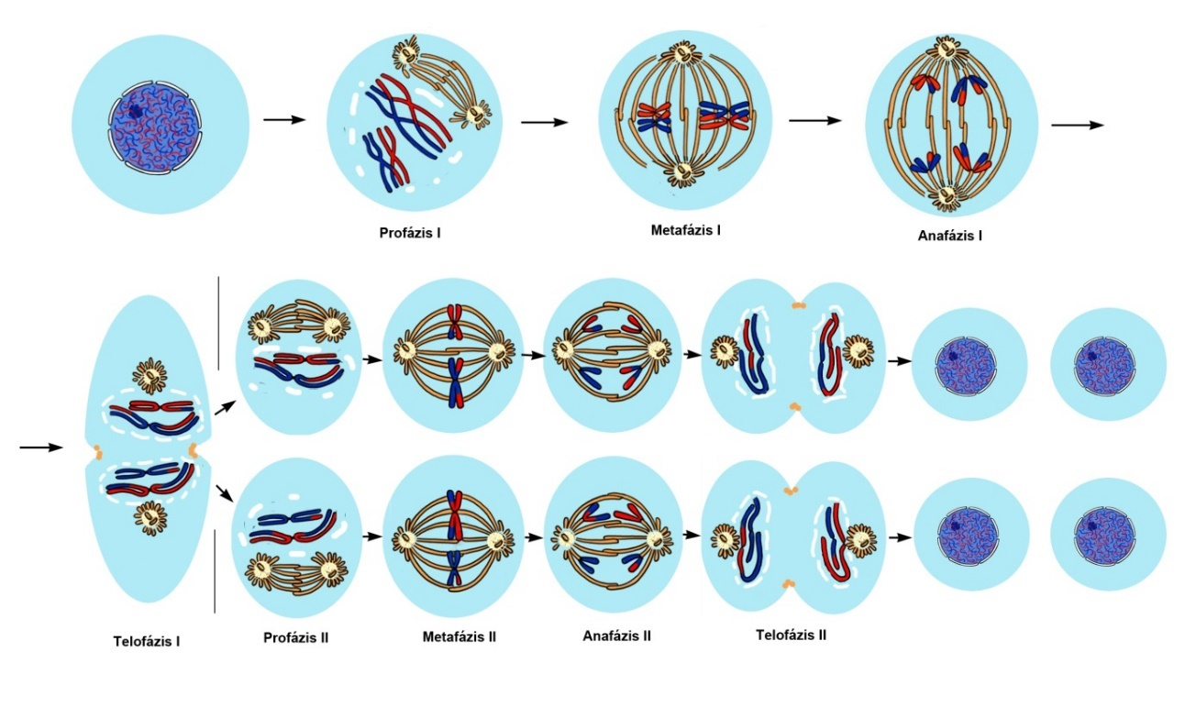

**Állati sejt meiotikus osztódása**

**Meiózis I**

**Profázis**

A meiózis leginkább ebben a szakaszban, illetve az itteni történések következményeiben tér el a mitózistól, illetve az annak megfeleltethető meiózis II-től. A profázis I ennek megfelelően több szakaszra különíthető.

A leptotén szakaszban már kétkromatidás kromoszómák vannak, de még csak vékony fonalaknak látszanak, a két kromatida fénymikroszkóposan nem különíthető el.

A zigotén szakaszban történik meg a homológ kromoszómák párosodása, vagyis az apai és anyai eredetű két-két kromatidával rendelkező kromoszómák párba állnak. Kialakulnak a bivalensek, melyek összesen négy kromatidát tartalmaznak (tetrád). A párosodás folyamán kialakulnak a kromoszómapárok közötti kapcsolódások, a szinapszisok, melyek igen pontos, génszintű egymáshoz rendelését biztosítják a homológ kromoszómák kromatidáinak.

A pachitén szakaszban a kromoszómák megrövidülnek, a homológok kromatidái között kialakul az ún. szinaptonémás komplex, ami egy határozott szerkezetű kapcsolódás. Ebben nagyméretű fehérjekomplexek, az ún. rekombinációs nodulusok figyelhetők meg melyek nevüket a rekombinációban való feltételezett részvéte részvételükről kapták.

A diplotén szakaszban megindul a homológok kettéválása, a szinaptonémás komplex szétesik, de bizonyos pontokon a homológ kromatidák közötti kapcsolat fennmarad. Ezeket a kapcsolódási pontokat kiazmáknak nevezzük. Itt feltételezhetően a rekombináció miatti átkereszteződések (crossing over) találhatók.

A profázis végén a diakinézisben a kiazmák elcsúsznak a kromoszómák végei felé, a crossing over befejeződik. A kromoszómapárokon kialakul a két kinetochor régió, az egyik homológon egy és a másikon még egy, vagyis a homológ kromoszómák kromatidái közös kinetochor régiót képeznek. A centromer szakaszon a kromoszómák még erősen összetapadtak.

A további szakaszok sokban hasonlítanak a mitózisra, de a metafázis I-ben a kromoszómapárok rendeződnek a középsíkba, és az anafázisban a homológ kromoszómák válnak el egymástól, és kétkromatidás formában vándorolnak a pólusok felé. A telofázis végén a két mag kialakulása, illetve a citokinézis nem minden esetben fejeződik be, hanem megindul a meiózis II, ami tulajdonképpen egy mitózis. Amennyiben a sejt kettéválik, és a sejtmagok kialakulnak, egy rövid interkinézis szakasz után következik a meiózis második szakasza. A végeredmény normál esetben négy haploid sejt, melyek közül kettő-kettő azonos.

**Feladat: Figyelje meg a különböző metszeteken a sejtciklus különböző fázisait, és készítsen fotót róluk. Próbálja meg önállóan eldönteni, hogy melyik fázisról van szó!**

**Következtetések:**

**3. Реплікація та транскрипція ДНК / A DNS replikációja és átírása.**

A replikáció során keletlezik az új DNS-szál, a transzkripcó során RNS keletkezik, transzlációnak pedig a polipeptid-lánc felépülését hívjuk. Ezeket a mechanizmusokat azért taglaljuk külön fejezetben, és nem az aminosav- vagy a nukleotid-anyagcseréhez kapcsoltan (mint például azt a poliszacharidok esetében tettük a szénhidrát-anyagcsere ismertetésekor), mert ezek egymással nagymértékben összefüggenek.

A molekuláris biológia ún. centrális dogmája szerint a DNS másolásával keletkezik az új DNS, DNS átírásával keletkezik az RNS, majd az RNS szolgál mintájául a fehérje keletkezésének. A folyamat fordítva nem történik meg, kivéve azon ritka eseteket, amikor RNS-vírusok RNS-e DNS vagy RNS keletkezéséhez szolgál mintául, vagy amikor a telomeráz enzim RNS-e szolgáltatja a templátot (mintát) a kromoszómák telomerjeinek hosszabbításához.

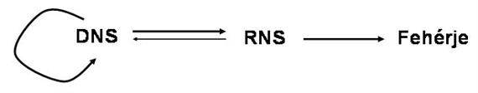

A **replikáció** szó másolást jelent; a folyamat során a kettős szálú DNS lemásolódik, a replikáció végén két identikus kettős szálú DNS keletkezik. A folyamat jelentősége az öröklődésben van; mindig replikáció előzi meg például a sejtek vagy bizonyos sejtszervecskék (mitokondrium, színtest) osztódását, hogy mindkét utódsejtbe (vagy sejtorganellumba) azonos genetikai állomány juthasson. A másolást megelőző változásokról (a sejtciklus kiváltó okairól és szabályozási mechanizmusairól) itt nem kívánunk értekezni, elsősorban annak bonyolultsága miatt. Kizárólag a DNS-megkettőződés közvetlen előzményeivel és mechanizmusával fogunk foglalkozni. Először a prokarióták genetikai állományának replikációs folyamatait ismertetjük, az eukariótákban található különbségeket pedig külön részletezzük.

**Replikáció prokariótákban**

Prokariótákban az éppen nem replikálódó DNS-spirál nagy része további tekeredés következtében ún. pozitív szupertekercs állapotban van. A replikáció elősegítése érdekében a DNS topoizomeráz enzimek segítségével átrendeződik; negatív szupertekercs keletkezik. Ebben az állapotban sokkal könnyebben fel tud majd nyílni a DNS.

A DNS-megkettőződés során a két szál elválik egymásról, és mindkét szál másolatul szolgál egy új, a levált szállal megegyező szekvenciájú másolat szintetizálásához. A keletkező új szálak az eredeti szállal fognak egy új kettős spirált (hélixet) alkotni. Ezt a mechanizmust a DNS szemikonzervatív replikációjának hívjuk; mindkét keletkező kettős szál egyik fele az eredeti szálból való, a másik fele pedig újonnan szintetizálódott. Mivel a két DNS-szál egymásnak komplementere, információvesztés nem történik.

A replikációs folyamat elindulásához a DNS kettős hélixnek fel kell nyílnia. Ez nem a DNS teljes hosszában történik meg, csak bizonyos szakaszokon. Ezeket a **szakaszokat replikációs origóknak**, két eltávolodó szál által létrehozott struktúrát pedig**replikációs buboréknak** nevezzük. A prokarióták kromoszómája **viszonylag rövid, cirkuláris** (kör alakú), itt **egyetlen** replikációs origó található. Eukariótákban a genetikai állomány sokkal nagyobb, nagyon hosszú ideig tartana még a több kromoszómába csomagolt DNS teljes átírása is, ezért a replikáció kezdetekor egyszerre **több ponton** is felnyílik a kettős spirál. Ebben a folyamatban először a DnaA fehérje játszik fontos szerepet; a replikációs origó **speciális szekvenciáit** képes felismerni, és azokhoz kötődni, ha azok negatív szupertekercs állapotban vannak. Több DnaA fehérje egyidejű kötődése elősegíti, hogy a DNS kettőslánc rövid szakaszon felnyíljon. A replikációs buborék további szélesítését a **helikáz enzim** (DnaB) végzi, mely ATP energiájának felhasználásával a két szál közti hidrogén-kötéseket máig felderítetlen mechanizmussal megszünteti, ezáltal a két szálat eltávolítja egymástól.

**Replikáció eukariótákban**

Az eukarióta genom (teljes nukleáris genetikai állomány) replikációja alapvető mechanizmusában hasonló a prokariótákéhoz, a főbb különbségeket megpróbáljuk kiemelni. Eukariótákban a DNS a **kromoszómákban**van sokszorosan feltekert állapotban. Ennek a sokszoros feltekeredésnek kell megszűnni, miközben a nukleoszómáknak is szét kell esniük. A folyamat szigorún szabályozott, melynek pontos részleteire nem térünk ki. Annyit elég megemlíteni, hogy a DNS-tekeredésért itt is a topizomeráz enzimek felelősek.

Mint már említettük, a replikáció nem egy origóban, hanem **több**egymástól távoli **helyen kezdődik** meg csaknem ugyanabban az időben. Ennek következménye az lesz, hogy egy idő után ezek a replikációs buborékok elérik egymást, összeolvadnak

Eukariótákban a DNS-polimerázok is kicsit másképp működnek. Itt **két különböző polimeráz** van a vezető és a követő szál szintéziséhez. A polimerázok nem mind rendelkeznek exonukleáz aktivitással; a hibajavítást, illetve az RNS-primerek eltávolítást a polimerázokhoz kapcsolódó **specifikus nukleázok** végzik.

Az eukarióták genomja **lineáris DNS**-szakaszokba van csomagolva. Ezek a **kromoszómák**, melyeknek a végeit**teloméreknek** hívjuk. A telomérek a kromoszóma igen fontos részei; speciális fehérjék kötődnek hozzájuk, épségük a megfelelő **sejtosztódáshoz elengedhetetlen**. A telomérek minden osztódási ciklus után rövidülnének, hiszen a követő szálon az 5’ végen maradna egy olyan szakasz, amely a replikáció során nem tudna átíródni (a replikáció ugyanis egyirányú), ezáltal minden egyes osztódás után egyre rövidebb DNS adódna tovább az utódsejtbe. A cirkuláris DNS-sel bíró prokariótákban ez természetesen nem probléma, azokban mind a két szál képes körben átíródni.

A telomér szekvenciák átírását a **telomeráz enzimek** segítik. A telomérek többszörösen **ismétlődő motívumokat** tartalmazó, úgynevezett**repetitív**(ismétlődő)**szekvenciákkal**rendelkeznek. A telomeráz enzimhez asszociálódva található egy **rövid RNS**-szekvencia, mely komplementer ezekkel a szekvenciákkal, és egy rövid részen **hibridizálni tud** a telomér túlnyúló 3’ szálával. Ez a kis hibridizált szakasz megfelelő **primernek** bizonyul ahhoz, hogy az enzim saját polimeráz aktivitását kihasználva meghosszabbítsa a 3’ véget. A véghosszabbítás után a telomeráz áthelyeződik úgy, hogy az RNS-e ismét össze tudjon párosodni az újonnan szintetizálódott 3’ véggel, ezáltal ismét primerként használva azt. A lánchosszabbítás többször megismétlődik, a megfelelően hosszú 3’ túlnyúló véghez egy primáz most már tud RNS-darabot szintetizálni, és a DNS-polimeráz segítségével feltöltődik a másik szál.

A telomerázok elsősorban az **embriogenezis** során vagy **sűrűn osztódó sejtekben** aktívak (ilyenek például a **tumorsejtek** is). Szomatikus (testi) sejtekben a telomerázok többnyire nem aktívak. Ez lehet az oka annak is, hogy felnőttekben a szomatikus sejtek osztódásának lehetősége függ a bennük lévő telomérek hosszától, a telomérek rövidülése az osztódási hajlandóságot is csökkenti. Ez lehet az egyik oka az öregedés mechanizmusának.

**Transzkripció**

**Transzkripció**nak nevezzük a sejt kromoszomális DNS-éről képződő különböző RNS-formák szintézisét. E folyamatot az RNS-polimerázok végzik, amelyek a DNS-replikáció során közreműködő DNS-polimerázokhoz hasonló enzimek. Az RNS-polimerázok jellemzően nagy molekulatömegű, több alegységből álló bonyolult enzimek, amelyek az élővilágban magasan konzerváltak, vagyis jelentősen hasonlít pl. a baktérium es egy magasabb rendű gerinces, mondjuk csimpánz enzime.

Pol I.: magvacskában képződik, rRNS molekulát szintetizál.

Pol II.: DNS mintaszálon végigcsúszva rakja össze a ribonukleozid-trifoszfatázokból az RNS-molekulát. Az enzim a nukleoplazmában lokalizálódik.

Pol III.: a nukleoplazmában lokalizálódik, tRNS-eket szintetizál.

A transzkripció során a RNS-polimeráz első lépésként a promoternek nevezett DNS-szakaszhoz kötegig haladva szétnyitják a DNS kettős spirált. A promoter a start hely előtt helyezkedik el, benne található a TATA-box, amit a TBP fehérje ismer fel és hozzá kapcsolja a Pol II. enzimet, így kialakul az iniciációs komplex (50 kül fehérjéből). Az iniciációs komplex a starthely elé helyezi a Pol II-t, ami így aktív enzimmé alakul. ATP-áz aktivitás: DNS-szál szétnyitása. Kináz aktivitás: Pol II-t foszforilálja, így az leválik az iniciációs komplexről és megkezdi az átírást.

A mitotikus kromoszómákban és a heterokromatinban nincs transzkripció, mert a szorosan feltekeredett DNS-molekulákon a promoter régió nem hozzáférhető a transzkripciós faktorok számára.

A transzkripció szabályozásának fontos résztvevője: metiláló enzim>> a DNS molekulában a citozint 5-metilcitozinná alakítja, ha azok CG szekvenciában fordulnak elő. A DNS-metilálás a gének inaktiválódásával jár együtt.

Sejtemlékezet: a szomatikus sejtek utódaikra génkészletük másolatát és génexpressziós mintázatukat is át tudják örökíteni. A szülői DNS metilációs mintázata is átadódik az utódsejtre.

Transzkripció terméke: egy több ezer bázisból álló hosszú RNS-molekula; ez az elsődleges átírat. Feldolgozása: kivágás, összeillesztés=splicing. Elsődleges átírat exont (aminosavat meghatározó bázisszekvencia) és intront (jelenleg nem tudjuk funkcióját) tartalmaz.

Splicing: intron kivágása, exon-ok összekapcsolása. 5' végre metilált guanin kerül Poly-A-farok képzés: 3' végre 200-300 adenilnukelotid rakódik rá>> végtermék: érett mRNS, ami a citoplazmába vándorol.

RNS: kevésbé stabil, mint a DNS. +D szerkezetet vehet fel, de lúgra, savra könnyebben bomlik.

A transzláció a fehérjeszintézisnek (a génexpresszió egyik részfolyamatának) a második szakasza. Lényege, hogy a hírvivő RNS-t (messenger RNS – mRNS) a genetikai kód alapján lefordítva keletkezik egy polipeptid. A transzlációt szükségszerűen a transzkripció, vagyis átírás előzi meg. Hozzá hasonlóan a transzláció is négyfázisú: ezek az aktiváció, iniciáció, elongáció és termináció (ezek írják le, hogyan növekszik az aminosavlánc, avagy polipeptid, a transzláció terméke). Aktiváció – Ennek során a megfelelő aminosav a megfelelő tRNS-hez kapcsolódik. Az aminosav a karboxilcsoportjánál fogva kapcsolódik a tRNS 3′ OH-csoportjához egy észterkötéssel. Iniciáció – A riboszóma kisebbik alegysége iniciációs faktorok (IF) segítségével hozzákötődik az mRNS 5′ végéhez. Elongáció – A sorban következő aminosav komplexet alkot az elongációs faktorral és a GTP-vel. Termináció – Amikor az A helyre értelmetlen kodon (UAA, UAG, UGA) kerül, ezt egy tRNS sem ismeri fel, a releasing faktor azonban felismeri, és hatására a polipeptidlánc kiszabadul a riboszómából. A fehérjeszintézis leállításán vagy gátlásán alapul több antibiotikum működése, például anizomicin, cikloheximid, klóramfenikol és tetraciklin.

Az mRNS a ribonukleotid-sorrendjében kódolt genetikai információt szállítja a kromoszómáktól a riboszómákhoz. A ribonukleotidok sorrendjét a transzlációs gépezet hármasával "olvassa le", ezek a nukleotidhármasok a kodonok. Minden ilyen hármas egy bizonyos aminosavnak felel meg. A riboszóma és a tRNS molekulák ezt a kódot lefordítva gyártják a fehérjéket. A riboszóma egy több alegységből álló szerkezet, amely riboszomális RNS-t (rRNS-t) és fehérjéket tartalmaz. Ez az a "gyár", ahol az aminosavak fehérjékké kapcsolódnak össze. A tRNS-ek kisebb, nem kódoló RNS-láncok (74-93 nukleotid hosszúak), amelyek a riboszómához szállítják az aminosavakat. Van egy részük, ahová az aminosav képes kötődni, és egy másik részük, az ún. antikodon. Utóbbi egy ribonukleotid-hármas, amely pontosan összeillik az mRNS-nek az általuk szállított aminosavat kódoló hármasával. A specifikus tRNS-ek és az antikodonjaik által felismert aminosavak közötti kötés az aminoacil-tRNS szintetáz enzim segítségével jön létre. A reakció eredménye egy aminoacil-tRNS molekula, amely bejut a riboszómába, ott pedig az antikodonja az egymást kiegészítő bázispárok segítségével hozzákapcsolódik a megfelelő mRNS kodonhoz. A tRNS-ek által szállított aminosavakból ezután összekapcsolódik a fehérje.

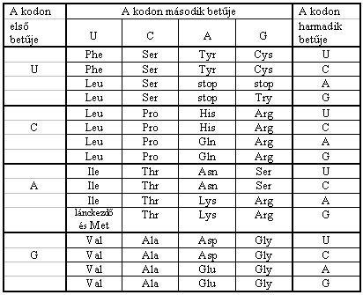

**Feladat: Oldja meg az alábbi feladatokat:**

1. Milyen fehérjét kódol az alábbi gén?

TAC ATG TCC CAG ACC CCC

2. Milyen gén kódolhatja a következő fehérjét? Több helyes válasz is lehetséges. Miért?

Met-Ser-Asp-Gly-Val-Ile-His-Glu

**4. Епітеліальна тканина. / A hámszövet.**

A hámszövet vagy epitélium az állati szervezet négy alapszövetének egyike a kötőszövet, izomszövet és idegszövet mellett. A hámszövet a test és a belső szervek, testüregek, véredények felületein található.

A felépítő sejtek alakja szerint megkülönböztetünk laphámot, köbhámot és hengerhámot. A sejtek alkothatnak egy réteget (és közben alakjuk egyaránt lehet lapos, köbös, hengeres vagy többmagsoros álréteges hengeres), ez az egyrétegű vagy egyszerű hám. Ha két vagy több sorban helyezkednek el egymáson, akkor többrétegű hámról beszélünk. Valamennyi mirigy hámsejtekből épül fel. A hámsejtek feladati közé tartozhat a kiválasztás, felszívás, fizikai védelem, transzport vagy érzékelés.

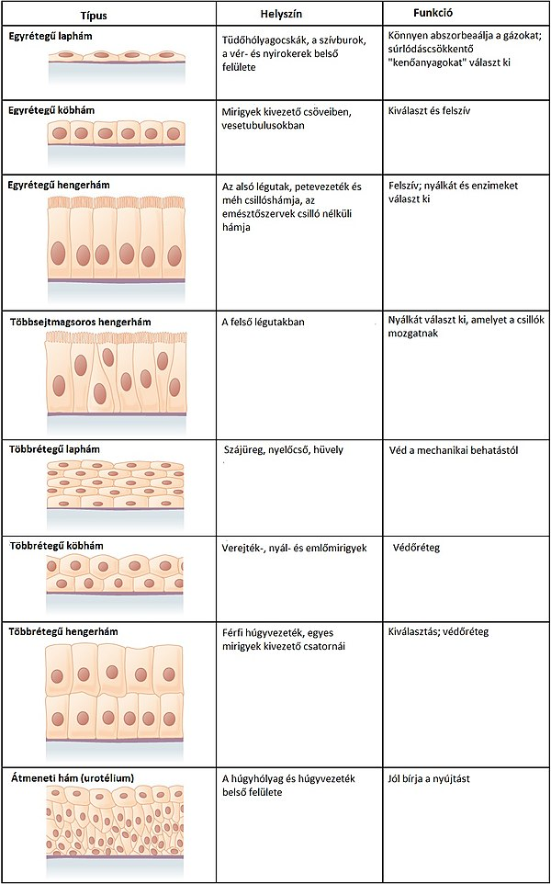A hámszövetek nem tartalmaznak véredényeket, tápanyagszükségletüket diffúzió útján szerzik be a szomszédos kötőszövetekből. A sejteket összekapcsoló struktúrák jellemzően nagy számban vannak jelen a hámszövetben.

A hámszövet tudományos elnevezése, az epitélium a görög epi=felső és thélé=mellbimbó szavakból származik; a kifejezést eredetileg az ajak szövetének apró "bimbóira" alkalmazták.

A hámszövet sejtjei szorosan illeszkednek, gyakorlatilag alig figyelhető meg sejtközti rés. Az alatt lévő szövetektől általában egy sejtenkívüli rostos hártya, a bazális membrán (lamina basalis) választja el. A tüdő hólyagocskái és a vesetubulusok is hámszövetből épülnek fel. A vér- és nyirokerek belső felszínét specializált hámszövet, endotélium burkolja.

Embriológiai szempontból a hámszövetek különböző csíralemezekből származhatnak:

* ektodermális (pl. epidermisz)
* endodermális (pl. a gyomor és bélrendszer belső felülete)
* mezodermális (pl. a testüregek belső felülete).

Az epiteliális vagy hámszöveteket általában az őket alkotó sejtek formája és az általuk alkotott rétegek száma szerint osztályozzák.

A sejtek lehetnek laposak, köbösek (kocka alakúak) vagy hengeresek:

* a laphám sejtjeinek magassága kisebb, mint a szélessége, vagyis laposak vagy pikkelyszerűek
* a köbhám sejtjei köbösek, szélességük és magasságuk többé-kevésbe egyforma
* a hengerhám sejtjei magasabbak, mint amilyen szélesek, vagyis henger alakúak

A rétegek száma szerint megkülönböztetünk egyrétegű (vagy egyszerű) és többrétegű hámszövetet; mindkét típus állhat bármilyen fenti alakú sejtekből. A magas sejtekből álló egyszerű hengerhám a különböző síkban elhelyezkedő sejtmagok miatt szövettani metszeteken többrétegű hámmal téveszthető össze, ezért ezt álréteges vagy többmagsoros hengerhámnak nevezik.

Az átmeneti hám sejtjei a szövetet érő nyomástól függően változtatják alakjukat, lehetnek laposak vagy köbösek (pl a húgyhólyag felszínén).

**Feladat: Vizsgálja meg a rendelkezésre álló hámszövetet tartalmazó metszeteket. Jegyezze fel, hogy milyen közös ismertetőjegyek jellemzik őket!**

**5. Сполучна тканина. / A kötőszövet.**

A kötőszövet a rostos szövetek egy fajtája különböző funkciókkal. A szövetek öt típusának egyike a támasztószövet-, a hám-, az izom-, és az idegszövet mellett.

Támogatja és összeköti a belső szerveket, hozzájárul a csontképzéshez, építi az érfalakat, az izmokat a csontokhoz köti, sérülés esetén pótolja a más típusú szöveteket.

A kötőszövet túlnyomórészt az ún. alapanyagba ágyazódott hosszú rostokból áll. Ezen rostok sűrűsége ill. bizonyos kémiai anyagok megléte ill. hiánya a kötőszövetek egyes fajtáit könnyűvé és rugalmassá, míg másokat keménnyé és merevvé teszi.

A kötőszövetnek vannak speciális, könnyebben azonosítható fajtái is – csontok, ínszalagok, inak, a porc, továbbá a zsírszövet.

A kötőszövet minden formája tartalmazza:

* sejtenkívüli rostok
* alaktalan sejtközötti állomány, az ún. alapanyag
* állandó és mozgó sejtek

Néhány területen a kötőszövet laza szerkezetű és sejtekbe rendeződött; másutt a rostos összetevő dominál; végül a test egyéb pontjain az alapanyag lehet a legfontosabb alkotóelem.

Rost típusok:

* kollagén rostok: kollagén tartalom, csigolyák közötti porc állomány
* elasztikus rostok: sok elasztin, pl fülkagyló, porcos orr
* csontvelő: szilárd sejtközötti állomány 30-40%-os szerves fehérjék rugalmas törékeny csont Ca3(PO4)2, CaCO3

**Feladat: Vizsgálja meg a rendelkezésre álló Kötőszövetet tartalmazó metszeteket. Jegyezze fel, hogy milyen közös ismertetőjegyek jellemzik őket!**

**6. M'язова тканина. / Izomszövet.**

Az izmok lat. musculus, ang. muscle, gör. sarx; (mint táplálék: hús, caro) összehúzódásra specializálódott szövetből felépülő állati szervek. Összehúzódásuk során kémiai energiát (ATP, glikogén, glükóz) mechanikai energiává alakítanak át, ezzel biztosítják a test, a belső zsigeri szervek aktív mozgásait, valamint a szív munkáján és az erek átmérőjének szabályozásán keresztül a vérkeringést és a szervezet vérellátását/véreloszlását. Működésük során hőt termelnek, így jelentős szerepük van a hőszabályzásban.

A **vázizmok** összehúzódó képességgel felruházott, vörhenyes, elernyedt állapotban lágy képződmények, melyeknek összessége a gerinces állatok testének legtömegesebb részét teszi ki, az embernél körülbelül 45%-ot (20 kilót), azt, amit a közéletben húsnak neveznek. Alak szerint lehetnek orsó alakú, lapos, körkörös izmok. A vázizmok, mint aktív mozgató szervek a csontokra hatnak, azokat egymáshoz közelítik vagy távolítják; azonkívül előfordulnak az érzékszervekben, (külső szemizmok) zsigerekben (garat- és gégeizmok), testüregek falát alkothatják (bordaközi izmok, hasizmok, medencefenék izmai), ill. egymástól elhatárolhatnak (rekeszizom) Élő állapotban lágyak, hajlékonyak és jelentékenyen nyújthatók, pirosak, ami részint a vértartalomtól, részint saját izomfestéktől (mioglobin) függ; vízbenállás által a festék kimosódik és az izom halvány lesz; főzve előbb zsugorodnak, azután lágyak és szakadékonyak lesznek. Az izmok legnevezetesebb sajátsága az összehúzódó képesség, mely bizonyos ingerekre áll be; ez rendszerint a központi idegrendszerből indul ki, és a mozgató véglemezen keresztül tevődik át az izomra. Összehúzódással reagál az izom hő, erőművi és elektromos behatásokra is. Élő izmok, ha nem is működnek, állandó aktív feszülésben vannak, amit izomtónusnak neveznek. Elhalás után az izmokon sajátszerű keményedés és rövidülés áll be, amit hullamerevségnek neveznek; az embernél legkorábban 10 perccel, legkésőbb 7 órával lép fel a halál után; a rothadás bekövetkezésekor megszűnik. A nagy víztartalom miatt az izmok hamar rothadnak, felszínükön penészgombából álló ragadós lepel keletkezik; vízelvonás (beszárítás, füstölés) által a rothadás megakadályozható, így hat a nagy hideg is. A vértartalom mintegy 72–78%, a szilárd alkotó részek 28-22%-ot tesznek ki; az utóbbiak között vannak az izomrostocskák (filamentumok) (myosin és aktin), kevés zsír, nitrogéntartalmú anyag (kreatin), glikogén és különféle savak (tejsav, hangyasav stb.); ásványi alkotórészek között legtöbb az alkáli- és foszforsavas só, konyhasó; gázok közül oxigén és szénsav.

A harántcsíkolt izmok működése akaratlagosan is irányítható, noha több esetben a reflexes működésé a főszerep (pl. nyelés, légzés). Gerincesekben harántcsíkolt izmok felelősek az alábbi feladatokért:

* ízületek mozgatása, s így magának a testnek a hely- és helyzetváltoztatása
* más szervek mozgatása (pl. nyelv, szemgolyó, szemhéj, bőr, fülkagyló)
* táplálkozás (pl. rágás, szopás, falatképzés, nyelés)
* légzés (ebben emlősöknél a rekeszizom szerepe elsődleges: az izom összehúzása belégzést eredményez)
* vizelet- és székletürítés (a gát záróizmainak és a hasizmok közreműködésével)

Szövettanilag a harántcsíkolt izomsejtek (vagy izomrostok) többmagvú óriássejtek, amelyekben a miofilamentumok összerendeződve miofibrillumokat képeznek, amelyeknek összehúzódási egységei a sarcomerek, ezek a szomszédos miofibrillumokon azonos magasságban helyezkednek el, ebből adódik a harántcsíkolat. (A harántcsíkolt izmokon belül is megkülönböztethetők gyors (fehér) és lassú (vörös) rostok. Az izmok állhatnak vagy egyik, vagy másik rost-típusból, ill. azok változó arányú keverékéből.) Minden izomroston mozgatóidegek végződnek – az ezekből jövő ingerület tevődik át az izomrostokra, s váltja ki az összehúzódást. Az ingerület a sejthártya (sarcolemma) elektromos aktivitásával (depolarizáció) jár, amely sajátos - membránnal határolt csőrendszeren (sarcoplasmaticus reticulum) - beterjed az izomsejt belsejébe is, és a Ca2+ ionok felszabadulását okozza a belső membránnal határolt üregrendszer másik, hosszanti elrendeződésű komponenséből. A Ca2+ ionok koncentrációjának megemelkedése a fibrillumokat körülvevő sejten belüli folyadékban az izomösszehúzódás közvetlen oka.

A **szívizom** mind működését, mind szerkezetét tekintve egyértelműen elkülönül a másik két izomtípustól. Csak a szívben fordul elő, annak ritmikus összehúzódásaival folyamatosan áramoltatja a vért az érrendszerben.

Térben elágazódó, egymagvú sejtekből áll, amelyeket a sejtmembrán sajátos kapcsolószerkezetei (Eberth-féle vonalak; discus intercalaris) kötnek mechanikusan és elektromosan össze A szívet az autonóm idegrendszer két része ellentétesen befolyásolja, de alapvetően önálló működésű szerv: az összehúzódást eredményező ingerek speciális szívizomsejtekben a szív saját ingerképző és ingervezető rendszere keletkeznek, és az ingerület is a szívizomsejtekben vezetődik tovább. Nagy erőkifejtésre képes, és nem fáradékony. Vérellátása bőséges.

A **simaizmok** a belső zsigeri szervek falában, és az erek falának rétegeiben, spirális és hosszanti elrendeződésű rétegeket alkotnak. Egymagvú, orsó alakú sejtek alkotják, amelyek egymással mechanikus és elektromos kapcsolatban állnak. Összehúzódásra képes elemei (miofilamentumok) nem mutatnak a harántcsíkolt izoméhoz hasonló rendezettséget. Sejtjeinek nagysága igen változó, a legnagyobbak a terhes méhben, a legkisebbek a kapillárisok előtti arteriolákban találhatók. Összehúzódásuk lassú, hullámszerűen terjedő. Beidegzésüket az autonóm idegrendszer biztosítja, amelynek két része működésükre ellentétes hatású, de ez a hatás szervrendszerenként ellentétes jellegű lehet.

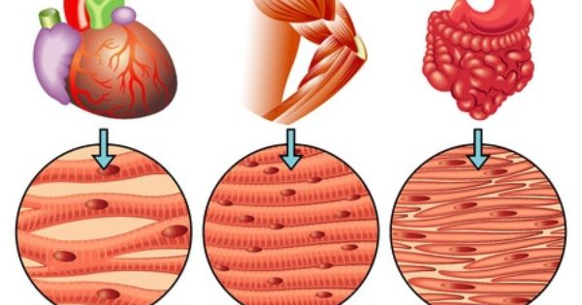

**Feladat: Vizsgálja meg a rendelkezésre álló izomszövetet tartalmazó metszeteket. Jegyezze fel, hogy milyen közös ismertetőjegyek jellemzik őket!**

**7. Нервова тканина. / Idegszövet.**

Az idegszövet szerepe az ingerlékenység és az ingerületvezetés. Kétféle sejt alkotja: az idegsejt és a támasztósejt vagy gliasejt. Az excitabilitás és az ingerületvezetés képessége kisebb mértékben minden sejtnél megvan (még a növényi sejteknél is), de az állatoknál kialakult idegszövetben ez különlegesen fejlett. A két sejtféleség működése összehangolt és egymásra utalt: az idegsejtekre rácsavarodott gliasejteknek nem csak tápláló szerepük van, hanem az ingerületvezetés sebességének a növelését is elősegítik.

Egy idegsejt számos más idegsejttel áll kapcsolatban egy bonyolult hálózatot alkotva. E hálózat segítségével képes az idegszövet a rengeteg információ feldolgozására, melyet a környezetétől és a test belsejéből kap.

Az idegsejteknek működésük szerint három típusa van:

* Az érző neuronok az ingerület felvételét és továbbítását végzik.
* Az interneuronok feladata az ingerület továbbadása, valamint más neuronok közötti kapcsolat fenntartása.
* A mozgató neuronok pedig az ingerületre adott válaszreakciót valósítják meg.

Az idegszövet fogja fel az ingert, képzi, és gyorsan továbbítja az ingerületet. Az idegrendszer legkisebb egysége az idegsejt (neuron). Az idegsejtet a sejthártya határolja beljebb haladva találjuk a sejtplazmát, amelyben nagyon sok endoplazmatikus (plazmán belüli) membrán és riboszóma található, ezek jelenléte proteinszintézisre (fehérjetermelődésre) utal. A riboszómák ribonukleoproteid részecskék, melyeknek felületén játszódik le a proteinszintézis. A plazmában szintetizálódnak a neuronok felépítéséhez szükséges fehérjék valamint az anyagcsere-folyamatokhoz szükséges enzimek. Ezek az enzimproteinek azoknak a kémiai hírvivő (messenger) neurotranszmitter anyagoknak a szintetizálódását segítik elő, amelyek a neuronok közötti információátadásában játszanak szerepet.

A neuronok fő tömegét a sejttest képzi. A plazmából hosszabb-rövidebb nyúlványok indulnak ki. A rövidebb nyúlványok (dendritek) más sejtektől veszik át az ingerületet és továbbítják a sejttest felé. Az axon (a hosszabb nyúlvány), amelyből neurononként csak egy van, az ingerületet a sejttest felől az axonvég felé vezeti. Amíg a neuron sejttestét és dendritjeit csak az plazmán kívüli (ektoplazmatikus) membrán határolja, addig az ugyancsak ektoplazmatikus membránnal borított axon körül az idegszövet támasztósejtjei velős-hüvelyt alakítanak ki. A velőshüvellyel körülvett axonok együttese a velőhüvelyes idegrost.

Az idegrost kialakulása során az axon a támasztósejt sejthártyáját maga előtt tolva beágyazódik a támasztósejtbe. A perifériás idegek esetén a Swann-sejtekbe, a központi idegrendszerben az oligodendrociták nyúlványaiba. A támasztósejt sejthártyájának betüremkedése felcsavarodik az axonra. Ezt a betüremkedést az egymás mellé került két sejthártya ektoplazmatikus membránrétegei alkotják. Az így felcsavarodó velőshüvely tehát egymásra rétegződő ektoplazmatikus membránréteggel veszi körül az axont. Az axon az idegszövet sejtközötti állományával velőshüvely nélküli csupasz részén keresztül (a Ranvier-féle befűződések helyén) érintkezik.

**Feladat: Vizsgálja meg a rendelkezésre álló idegszövetet tartalmazó metszeteket. Jegyezze fel, hogy milyen közös ismertetőjegyek jellemzik őket!**

**8. КР/ZH**

A hallgatók által a gyakorlaton elsajátított ismeretek számonkérése ZH formájában, melynek részét képezi egy szövettani metszetfelismerés rész is.

**Рекомендована література / Ajánlott szakirodalom**

1. Вельш У., Шторх Ф. Введение в цитологию животных. – М.: Мир, 1973. – 230 c.

2. Леви А., Сикевиц Ф. Структура и функции клетки. – М.: Мир,1982 – 215 с.

3. Робертс Е., Новинский В., Саэс Ф. Биология клетки. – М.: Мир, 1973. – 347 с.

4. Руководство по цитологии. – М-Л.: Наука, 1963. – 190 с.

5. Практикум по цитологии. – М: Изд-во Москва ун-та, 1988. – 245 с.

6. Ченцов Ю. С. Общая цитология. – М: Изд-во Москва ун-та, 1989. – 256 с.

7. Гистология с основами эмбриологии / Н. А. Мануилова. – М.: Просвещение, 1981. – 287 с.

8. Гистология / Ю. А. Афанасьев, Н. А. Юрина, Г. Ф. Котовский и др. – 5-е изд. – М: Медицина, 2002. – 744 с.

9. Руководство по гистологии (частная гистология органам и тканей) / Под ред. И. Г. Акмаева, В. Л. Быкова, О. В. Волкова. В 2 т. – Санк-Петербур: СпецЛит, 2001. – 735 с.

10. Гістологія людини / Ю. Д. Луцик, А. Й. Іванова, К. С. Кабак, Ю. Б. Чайківський. – Київ: “Книга плюс”, 2003. – 593 с.

11. Гистология с основами эмбриологии / Ю. П. Антипчук. – М.: Просвещение, 1983. – 239 с.

12. Víg H. B. – Kondics L. Összehasonlító szövettan. – Nemzeti Tankönyvkiadó Rt, 1997. 338 old.

13. 10. Nemeskéri Á. Et. All. – Szövettan (gyakorlati jegyzet) SOTE Humánmorfológiai és Fejlődésbiológiai Intézet. Budapest. 2006. 33 old.

14. Darvas Zs. – László V. Sejtbiológia. – Semmelweis Kiadó. Budapest. 2005. 233 old.

15. Kovács János: Sejttan. In: Sass M., Zboray G. (szerk): Összehasonlító anatómiai előadások I. köt., Eötvös Kiadó, Budapest, 1999.

16. Csaba Gy. Orvosi Biológia. Egyetemi tankönyv. Medicina. Budapest. 1988. 456.old.

17. Szentágothai-Réthelyi: Funkcionális anatómia 1-3; Medicina, Bp.

18. Dr. Somogyi György, Dr. Hajdu Ferenc: Hystology; Semmelweis Kiadó, Bp.

19. Dr. Röhlich Pál: Szövettan I-II. ;Semmelweis Kiadó, Bp. Visible Human Project

**13. Інформаційні ресурси / Internetes, elektronikus források**

1. http://www.histologyguide.com/